**BÀI TUYÊN TRUYỀN TẾT DƯƠNG LỊCH 2022**

**Có thể nói, ngày đầu năm là ngày Lễ quan trọng trong năm của nhiều dân tộc cũng như nền văn hóa trên thế giới. Vậy ngày Lễ này có những ý nghĩa như thế nào đối với người dân các nước trên thế giới?**

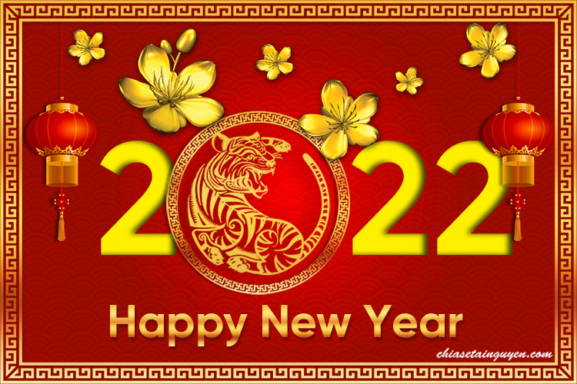

**1. Tết Dương lịch bắt nguồn từ đâu?**

Tết Dương lịch 1/1 có nguồn gốc từ thời cổ đại. Lúc đó, Đế Quốc La Mã là nước đầu tiên chọn ngày 1/1 hàng năm là ngày đầu tiên trong năm mới.

Trước đó, La Mã là quốc gia đầu tiên chọn ngày 1/1 làm ngày đầu năm mới vào năm 153 trước công nguyên.

Trước đó, ngày 25/3 (ngày phân xuân) được chọn là ngày đầu tiên của năm mới. Ban đầu, phải mất khá nhiều thời gian để người dân chấp nhận sự thay đổi này bởi họ cho rằng ngày 1/1 không gắn liền với thời điểm hoa màu trổ bông hay mùa vụ nào đặc biệt mà chỉ là một ngày bình thường.

Ngày nay, hầu hết các quốc gia trên thế giới đều công nhận ngày 1/1 là ngày khởi đầu của năm mới - ngày lễ để các gia đình sum họp.

Tết Dương lịch ở nhiều quốc gia có thể coi là ngày Lễ lớn nhất trong năm. Ngày lễ này thường có pháo hoa vào lúc 0h00 ngày 1/1. Đồng thời, người lao động, học sinh, sinh viên được nghỉ học, nghỉ làm để mừng năm mới.

**2. Ý nghĩa của Tết Dương lịch**

*- Tết Dương lịch là sự giao thời giữa năm cũ và năm mới:*

Tết Dương lịch đánh dấu sự khép lại và tiếp lấy sự mở màn một năm mới với nhiều điều mới đang chờ đón. Vào thời khắc chuyển giao giữa năm cũ và năm mới. Mọi người ở khắp nơi trên thế giới đều có phương thức chào đón năm mới thật độc đáo, mang đậm nét văn hóa riêng của từng đất nước.

*- Tết Dương lịch là một ngày Lễ lớn của Quốc gia:*

Ở Việt Nam, Tết Tây là một ngày Lễ được chú trọng và người lao động, học sinh, sinh viên được nghỉ học, nghỉ làm để mừng năm mới.

Ở nước Mỹ được nghỉ lễ một ngày để chào đón sự kiện quan trọng này.

Ở nước Anh có những cuộc diễu hành chào đón năm mới vô cùng vui nhộn hoành tráng. Tất cả mọi người cùng nhau cất vang tiếng hát bài hát truyền thống đón năm mới.

Ở nước Đức, người ta dùng vũ điệu rock để làm tiệc “chia tay năm cũ”, đón chào năm mới.

Ở nước Pháp, người ta làm một bữa tiệc thật linh đình. Với mong muốn những điều thịnh vượng trong năm mới.

Và nhiều nước phương tây khác đón chào ngày Lễ lớn này rất hoành tráng…

*- Tết Dương lịch thể hiện sự khát khao trường tồn cuộc sống, thể hiện sự mới mẻ, mong muốn mọi điều tốt đẹp:*

Bất kì đất nước phương Tây nào trong dịp Tết Dương lịch đều mong muốn những điều tốt đẹp về ý nghĩa cuộc sống. Với ý nghĩa ngày Tết Dương lịch họ mong muốn sự trường tồn cuộc sống. Mong những điều tốt đẹp nhất cho cuộc sống của gia đình, đất nước. Cuộc sống hòa bình, hạnh phúc, ấm no… mãi trường tồn chính là ý nghĩa của mỗi dịp tết dương lịch mỗi năm khi đồng hồ điểm đúng khoảnh khắc kết thúc năm cũ bước sang năm mới.

Ở nước Anh, vào trước ngày tết tây, mọi nhà đều mua rượu về và đổ đầy tất cả các chai, hũ. Bởi người Anh mong muốn năm mới sẽ có nhiều điều mới tốt đẹp. Vì nếu rượu thịt không dư dả, năm mới sẽ gặp khó khăn, nghèo khổ.

Lễ hội đón năm mới ở Pháp được xem như “lễ hội ánh sáng”. Người dân tham gia vào các cuộc diễu hành với ánh sáng lung linh của ngọn đuốc và cùng nhau uống rượu mừng năm mới. “Ánh sáng” mang ý nghĩa tượng trưng cho một năm mới nhiều điều mới tươi sáng, tốt đẹp.

*- Tết Dương lịch là dịp để quây quần, tụ họp:*

Ở phương Tây, ý nghĩa ngày Tết Dương lịch là dịp để mọi người quây quần tụ họp cùng nhau đón chào năm mới.

Ở Mỹ, mọi người thường cùng nhau ngồi trong các quán rượu. Hay cùng nhau ngồi ở nhà trước tivi. Cùng nhau đếm ngược thời gian, những khoảnh khắc cuối cùng trên đồng hồ và cùng nhau đón năm mới. Đông vui và nhộn nhịp hơn thì mọi người cùng nhau đến quảng trường Thời Đại (Time Squares).

Ở Nga, Tết Dương lịch là dịp gia đình tụ họp bên “cây năm mới”. Và cha mẹ sẽ trao tặng những món quà năm mới ý nghĩa dành cho các con của mình dưới cây năm mới này.

*- Tết Dương lịch thể hiện sự yêu thương:*

Dịp Tết Dương lịch, câu cửa miệng của mọi người luôn là “Happy New Year” (chúc mừng năm mới). Kèm theo lời chúc đó, mọi người thường dành tặng nhau những lời thể hiện tình cảm yêu thương dành cho đối phương.

Ở Pakistan, khi bước ra đường, người dân thường xuyên cầm một chút bột màu đỏ. Sau khi gặp người thân và chúc mừng năm mới, mọi người liền quệt một vệt phấn đỏ trên trán người đối diện để thể hiện tình yêu thương của mình cũng như thay cho lời chúc năm mới ấm áp, hạnh phúc.

Không những thế, việc được nghỉ học, nghỉ làm, quây quần bên cạnh nhau dịp Tết Dương lịch cũng là việc làm vô cùng ý nghĩa, tình cảm đối với những thành viên trong gia đình.

*- Ý nghĩa của sự cảm ơn:*

Ngày Tết Dương lịch, ở các nước phương Tây, mọi người thường hay quây quần bên gia đình hoặc tụ tập cùng bạn bè. Con cháu thì chúc tết người lớn, bạn bè thì chúc tết cũng như cảm ơn nhau sau một năm cùng làm việc, cùng giúp đỡ… Mọi người cùng nhau chúc tụng và ăn mừng để cảm ơn những tình cảm cũng như sự giúp đỡ trong một năm vừa qua.

Tết Dương lịch hay Tết Tây không còn là ngày lễ quan trọng của riêng các nước phương Tây, mà ở nhiều quốc gia khác trên thế giới. Ngày Tết Dương lịch được xem như dịp để nghỉ ngơi, chúc mừng và chào đón một năm mới lại đến với những mong muốn một năm thật nhiều điều mới tốt đẹp và may mắn.

  Trước tình hình dịch bệnh COVD-19 tại các quốc gia trên thế giới và trong khu vực vẫn đang diễn biến phức tạp và một số nước dịch đã bùng phát trở lại. Đồng thời, phát hiện thêm chủng mới của virut với đặc tính lây lan mạnh hơn, cho thấy nguy cơ dịch bệnh COVD-19 luôn tiềm ẩn và cần cảnh giác cao. Chính vì vậy, để tiếp tục phòng, chống dịch bệnh Covid-19, chúng ta luôn đề cao cảnh giác phòng chống dịch, không chủ quan, lơ là, chủ động thực hiện các biện pháp phòng chống dịch theo khuyến cáo 5K của Bộ Y tế: **“Khẩu trang- Khử khuẩn- Khoảng cách- Không tập trung - Khai báo y tế”**, tăng cường các biện pháp bảo đảm đón Xuân 2022 vui tươi, lành mạnh, an toàn, tiết kiệm.

Mọi người, mọi nhà hãy nêu cao tinh thần trách nhiệm; đoàn kết, chung tay; tích cực, chủ động phòng, chống dịch Covid-19 nhằm góp phần đảm bảo an toàn sức khoẻ cho bản thân, gia đình và cộng đồng.

Nhân dịp Tết Dương lịch, Trường THCS Hiệp Phước chúc toàn thể cán bộ, giảng viên, giáo viên, nhân viên viên, học sinh và gia đình năm mới mạnh khỏe, bình an và mọi điều tốt lành./.